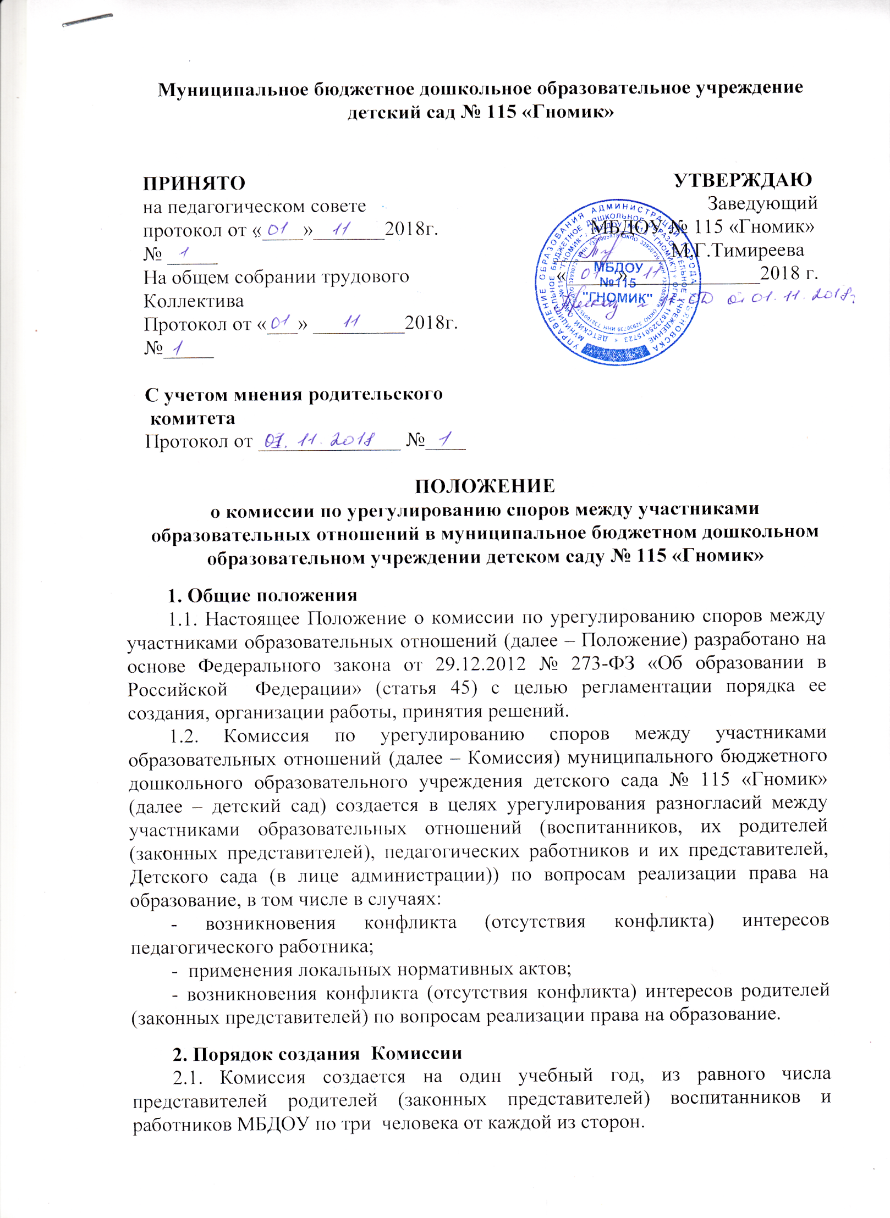
2.2. Представители работников МБДОУ в состав Комиссии избираются на Общем собрании трудового коллектива.
2.3. Представители родителей (законных представителей) в состав Комиссии избираются Родительским Советом или на общем родительском собрании.
2.4. Руководство деятельностью Комиссии осуществляет ее председатель, ведение документооборота осуществляет секретарь. Они избираются из состава Комиссии. Председателя Комиссии выбирают большинством голосов из числа членов Комиссии путем открытого голосования.
2.5.Состав Комиссии утверждается приказом по учреждению.
2.6. Комиссия считается сформированной и приступает к работе с момента избирания всего состава комиссии.
2.7. Члены Комиссии осуществляют свою деятельность на безвозмездной основе.
2.8. Досрочное прекращение полномочий члена Комиссии осуществляется:
-на основании личного заявления члена Комиссии об исключении из его состава;
- по требованию не менее 2/3 членов Комиссии, выраженному в письменной форме;
- в случае отчисления из Детского сада обучающегося, родителем (законным представителем) которого является член Комиссии, или увольнения работника – члена Комиссии.
2.9. В случае досрочного прекращения полномочий члена Комиссии в ее состав избирается новый представитель от соответствующей категории участников образовательного процесса.

3. Порядок обращения в Комиссию
3.1. Обращение участника образовательного процесса в Комиссию оформляется заявлением, в котором он излагает существо спора (конфликта) и свои требования. К заявлению могут прилагаться документы (их копии) по сути обращения. Форма заявления – приложение 1.
3.2. Прием заявлений в Комиссию производится секретарем Комиссии. Заявления обязательно подлежат регистрации в «Журнале регистрации заявлений в комиссию по урегулированию споров между участниками образовательных отношений» – приложение 2.
3.3. Комиссия обязана рассмотреть заявление в течение десяти рабочих дней со дня его регистрации.

4. Порядок рассмотрения обращений Комиссией
41. Комиссия собирается по мере необходимости. Решение о проведении заседания Комиссии принимается ее председателем на основании обращения (жалобы, заявления, предложения) участника образовательных отношений не позднее 10 рабочих дней с момента поступления такого обращения.
4.2. Перед проведением заседания по рассмотрению обращения члены Комиссии осуществляют предварительную работу, необходимую для объективного рассмотрения заявления (определяют и изучают перечень необходимых документов и др.). После чего председатель Комиссии объявляет дату и время проведения заседания Комиссии.
4.3. Секретарь Комиссии не позднее, чем за один рабочий день до даты проведения заседания, извещает всех членов Комиссии о дате, времени и месте его проведения.
4.4. Заседание Комиссии считается правомочным, если на нем присутствует не менее 3/4 ее членов.
4.5. Лицо, направившее в Комиссию обращение, вправе присутствовать при рассмотрении этого обращения на заседании Комиссии. Лица, чьи действия обжалуются в обращении, также вправе присутствовать на заседании Комиссии и давать пояснения.
Председатель вслух зачитывает всем членам Комиссии письменное обращение, предоставляет слово членам Комиссии по существу вопроса, ведет заседание Комиссии, выносит проекты решений на голосование.
4.6. Решение Комиссии принимается большинством голосов. Комиссия самостоятельно определяет сроки принятия решения в зависимости от времени, необходимого для детального рассмотрения конфликта, в том числе для изучения документов, сбора информации и проверки ее достоверности.
4.8. Действия председателя Комиссии независимы, если это не противоречит Уставу Детского сада, законодательству РФ.
4.9. Председатель имеет право обратиться за помощью к заведующему детским садом для разрешения особо острых конфликтов.
4.10. Председатель и члены Комиссии не имеют право разглашать информацию, поступающую к ним. Никто, кроме членов Комиссии, не имеет доступа к информации.
4.11. Комиссия несет персональную ответственность за принятие решений.
4.12. В случае установления фактов нарушения прав участников образовательных отношений Комиссия принимает решение, направленное на восстановление нарушенных прав. На лиц, допустивших нарушение прав обучающихся, родителей (законных представителей) несовершеннолетних обучающихся, а также работников организации, Комиссия возлагает обязанности по устранению выявленных нарушений и (или) недопущению нарушений в будущем.
Если нарушения прав участников образовательных отношений возникли вследствие принятия решения образовательной организацией, в том числе вследствие издания локального нормативного акта, Комиссия принимает решение об отмене данного решения образовательной организации (локального нормативного акта) и указывает срок исполнения решения.
Комиссия отказывает в удовлетворении жалобы на нарушение прав заявителя, если посчитает жалобу необоснованной, не выявит факты указанных нарушений, не установит причинно-следственную связь между поведением лица, действия которого обжалуются, и нарушением прав лица, подавшего жалобу или его законного представителя.
4.13. Решение Комиссии оформляется Протоколом заседания комиссии и подписывается членами Комиссии. Решение Комиссии согласовывается с руководителем МБДОУ.
4.14. Для объективного и всестороннего рассмотрения обращений Комиссия вправе приглашать на заседания и заслушивать иных участников образовательных отношений. Неявка данных лиц на заседание Комиссии либо немотивированный отказ от показаний не являются препятствием для рассмотрения обращения по существу.
4.15. Решение Комиссии является обязательным для всех участников образовательных отношений в МБДОУ и подлежит исполнению в сроки, предусмотренные указанным решением.
4.16. Решение Комиссии может быть обжаловано в установленном законодательством Российской Федерации порядке.

5. Права и обязанности членов Комиссии
5.1. Комиссия имеет право:
- рассматривать заявления любого участника образовательных отношений при несогласии с решением или действием администрации МБДОУ любого педагогического работника (педагога, воспитателя и др.), воспитанника;
- принять решение по каждому спорному вопросу, относящемуся к ее компетенции;
- запрашивать дополнительную документацию, материалы для проведения самостоятельного изучения вопроса;
- рекомендовать приостанавливать или отменять ранее принятое решение на основании проведенного изучения при согласии конфликтующих сторон;
- рекомендовать изменения в локальные акты МБДОУ с целью демократизации основ управления или расширения прав участников образовательных отношений.
5.2. Обязанности членов Комиссии:
- присутствовать на всех заседаниях комиссии;
- стремиться разрешить конфликтную ситуацию конструктивным способом;
- принимать активное участие в рассмотрении поданных заявлений;
- принимать решение по заявленному вопросу открытым голосованием;
- давать обоснованный ответ заявителю в устной или письменной форме в соответствии с пожеланиями заявителя;
- принимать своевременно решение, если не оговорены дополнительные сроки рассмотрения заявления;

6. Заключительные положения
61. Настоящее положение вступает в силу с момента утверждения.
6.2. Изменения в настоящее положение вносятся в установленном Уставом порядке.

Приложение № 1
Председателю комиссии по урегулированию
споров между участниками образовательных отношений
в дошкольном образовательном учреждении
_______________________________________________
_______________________________________________
(ФИО)
________________________________________________
(должность для сотрудников учреждения)

заявление.
Прошу рассмотреть на заседании комиссии по урегулированию образовательных отношений в учреждении__________________________________________________________
________________________________________________________________
________________________________________________________________
________________________________________________________________
________________________________________________________________
________________________________________________________________
________________________________________________________________
________________________________________________________________________________________________________________________________
(содержание жалобы, обращения, предложения)

«____»___________ 20 подпись______________
_____________________
(расшифровка)

Приложение № 2

Форма журнала регистрации заявлений в комиссию по урегулированию споров между участниками образовательных отношений
дошкольного образовательного учреждения

№ п/п | Дата поступления заявления | ФИО заявителя | Краткое содержание | № и дата протокола заседания комиссии  дата ответа заявителю | Роспись заявителя

